# 点击运行，会出现如下错误

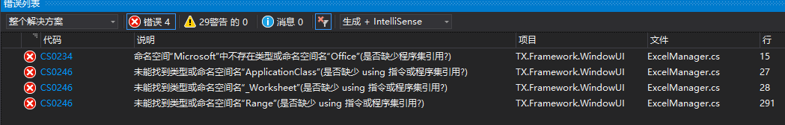

* 解决“命名空间“Microsoft”中不存在类型或命名空间名“Office”(是否缺少程序集引用)”

在项目“TX.Framework.WindowUI”中：

-右键“引用”

-“添加引用”

-选择”COM”

-勾选” Microsoft Office 16.0 Object Library”

* 解决“命名空间“Microsoft”中不存在类型或命名空间名“Interop”(是否缺少程序集引用)”

-选择”COM”

-勾选” Microsoft.Office.Interop.Excel”

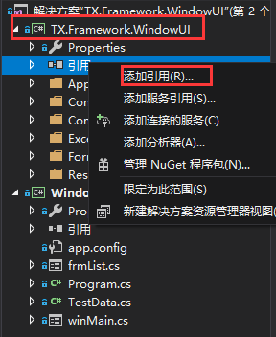

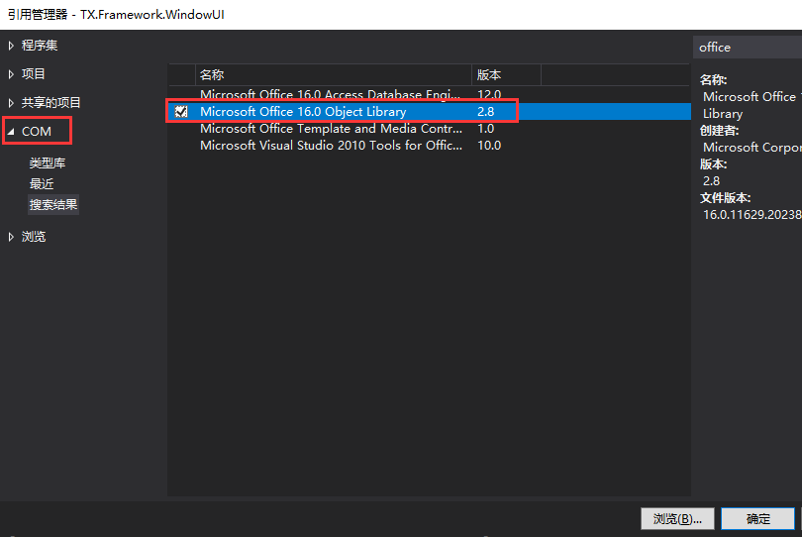

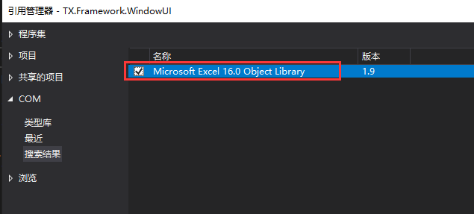

* 添加以上引用后，可能还会出现如下错误

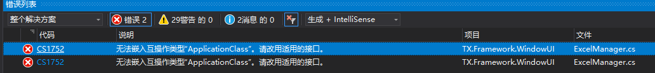

解决办法：右键Microsoft.Office.Interop.Excel将属性“嵌入互操作类型”改为False

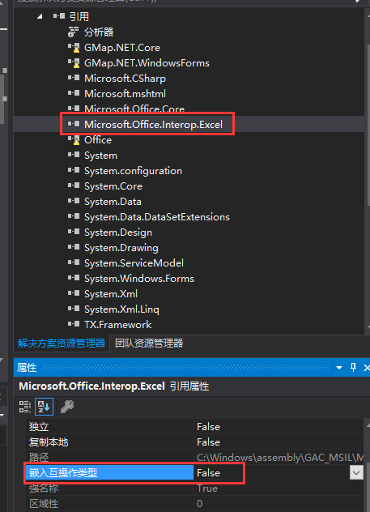

# 如何导入第三方UI库？

**将CSkin组件添加到工具箱教程：**  
1.工具箱右键-添加选项卡。  
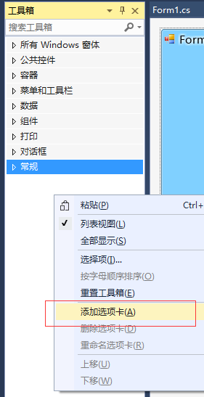   
2.为了避免与其他组件混乱，我们将其命名为CSkin。  
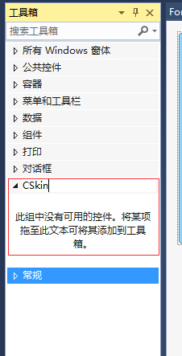

3.找到CSkin.dll位置，点击拖住，往新建的分组栏空白处扔！没错是扔！。  
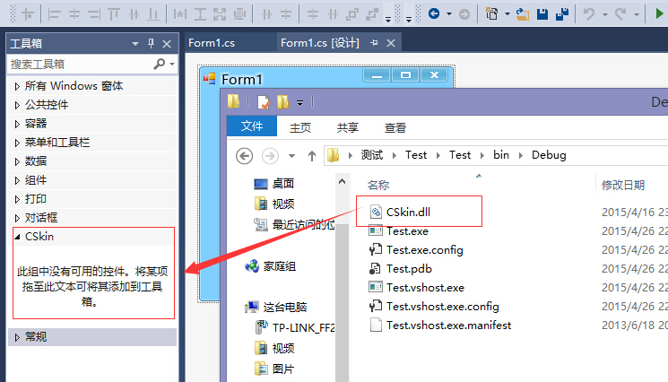   
4.CSkin的组件添加完毕！是不是很简单呢。  
